交银施罗德纯债债券型发起式证券投资基金
2016年第1季度报告
2016年3月31日

基金管理人：交银施罗德基金管理有限公司
基金托管人：中国农业银行股份有限公司
报告送出日期：二〇一六年四月二十日

§1 重要提示
基金管理人的董事会及董事保证本报告所载资料不存在虚假记载、误导性陈述或重大遗漏，并对其内容的真实性、准确性和完整性承担个别及连带责任。
基金托管人中国农业银行股份有限公司根据本基金合同规定，于2016年4月19日复核了本报告中的财务指标、净值表现和投资组合报告等内容，保证复核内容不存在虚假记载、误导性陈述或者重大遗漏。
基金管理人承诺以诚实信用、勤勉尽责的原则管理和运用基金资产，但不保证基金一定盈利。
基金的过往业绩并不代表其未来表现。投资有风险，投资者在作出投资决策前应仔细阅读本基金的招募说明书。
本报告中财务资料未经审计。
本报告期自2016年1月1日起至3月31日止。

§2 基金产品概况
基金简称 | 交银纯债债券发起
基金主代码 | 519718
基金运作方式 | 契约型开放式
基金合同生效日 | 2012年12月19日
报告期末基金份额总额 | 1,614,407,049.74份
投资目标 | 本基金为纯债基金，在严格控制投资风险的基础上，追求稳定的当期收益和基金资产的稳健增值。
投资策略 | 本基金充分发挥基金管理人的研究优势，将规范化的基本面研究、严谨的信用分析与积极主动的投资风格相结合，在分析和判断宏观经济运行状况和金融市场运行趋势的基础上，动态调整大类金融资产比例，自上而下决定债券组合久期、期限结构、债券类别配置策略，在严谨深入的分析基础上，综合考量各类债券的流动性、供求关系和收益率水平等，自下而上地精选个券。
业绩比较基准 | 中债综合全价指数
风险收益特征 | 本基金是一只债券型基金，属于证券投资基金中中等风险的品种，其长期平均的预期收益和风险高于货币市场基金，低于混合型基金和股票型基金。
基金管理人 | 交银施罗德基金管理有限公司
基金托管人 | 中国农业银行股份有限公司
下属两级基金的基金简称 | 交银纯债债券发起A/B | 交银纯债债券发起C
下属两级基金的交易代码 | 519718（前端）、519719（后端） | 519720
报告期末下属两级基金的份额总额 | 1,137,487,903.53份 | 476,919,146.21份
注：1、本基金A类基金份额采用前端收费模式，B类基金份额采用后端收费模式，前端交易代码即为A类基金份额交易代码，后端交易代码即为B类基金份额交易代码。
2、本基金为发起式基金。

§3 主要财务指标和基金净值表现
3.1 主要财务指标
单位：人民币元
主要财务指标 | 报告期  (2016年1月1日-2016年3月31日)
主要财务指标 | 交银纯债债券发起A/B | 交银纯债债券发起C
1.本期已实现收益 | 18,101,978.38 | 9,114,737.94
2.本期利润 | 11,619,904.80 | 4,982,836.16
3.加权平均基金份额本期利润 | 0.0091 | 0.0071
4.期末基金资产净值 | 1,210,068,199.22 | 502,482,106.65
5.期末基金份额净值 | 1.064 | 1.054
注：1、本基金A/B类业绩指标不包括持有人认购或交易基金的各项费用，计入费用后的实际收益水平要低于所列数字。
2、本期已实现收益指基金本期利息收入、投资收益、其他收入（不含公允价值变动收益）扣除相关费用后的余额，本期利润为本期已实现收益加上本期公允价值变动收益。

3.2 基金净值表现
3.2.1 本报告期基金份额净值增长率及其与同期业绩比较基准收益率的比较
1、交银纯债债券发起A/B：
阶段 | 净值增长率① | 净值增长率标准差② | 业绩比较基准收益率③ | 业绩比较基准收益率标准差④ | ①－③ | ②－④
过去三个月 | 0.94% | 0.09% | 0.31% | 0.07% | 0.63% | 0.02%

2、交银纯债债券发起C：
阶段 | 净值增长率① | 净值增长率标准差② | 业绩比较基准收益率③ | 业绩比较基准收益率标准差④ | ①－③ | ②－④
过去三个月 | 0.86% | 0.08% | 0.31% | 0.07% | 0.55% | 0.01%

3.2.2 自基金合同生效以来基金份额累计净值增长率变动及其与同期业绩比较基准收益率变动的比较
交银施罗德纯债债券型发起式证券投资基金
份额累计净值增长率与业绩比较基准收益率的历史走势对比图
（2012年12月19日至2016年3月31日）
1．交银纯债债券发起A/B
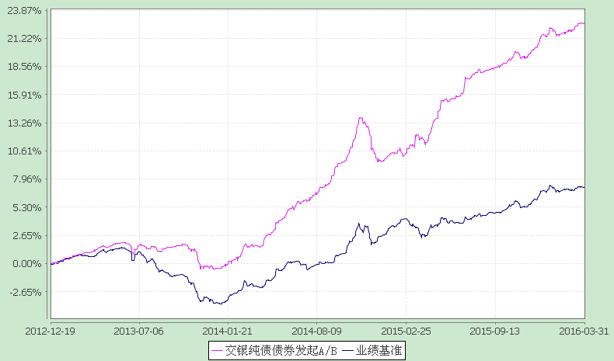
注：本基金建仓期为自基金合同生效日起的6个月。截至建仓期结束，本基金各项资产配置比例符合基金合同及招募说明书有关投资比例的约定。

2．交银纯债债券发起C
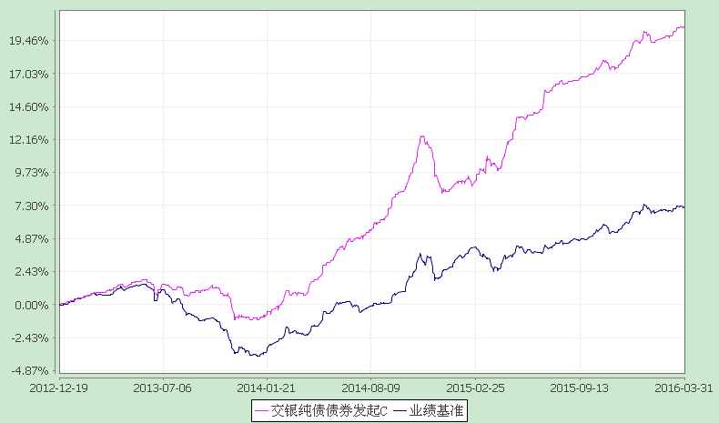
注：本基金建仓期为自基金合同生效日起的6个月。截至建仓期结束，本基金各项资产配置比例符合基金合同及招募说明书有关投资比例的约定。

§4 管理人报告
4.1 基金经理（或基金经理小组）简介
姓名 | 职务 | 任本基金的基金经理期限 |  | 证券从业年限 | 说明
姓名 | 职务 | 任职日期 | 离任日期 | 证券从业年限 | 说明
孙超 | 交银增利债券、交银纯债债券发起、交银荣祥保本混合、交银荣泰保本混合、交银定期支付月月丰债券、交银强化回报债券、交银丰润收益债券、交银丰享收益债券、交银丰泽收益债券、交银丰硕收益债券、交银荣鑫保本混合的基金经理 | 2015-05-09 | - | 5年 | 孙超先生，美国哥伦比亚大学经济学硕士。历任中信建投证券股份有限公司资产管理部经理、高级经理。2013年加入交银施罗德基金管理有限公司，历任基金经理助理。2014年8月26日至2015年11月17日担任交银施罗德理财60天债券型证券投资基金基金经理，2014年8月26日至2015年11月17日担任交银施罗德双轮动债券型证券投资基金基金经理。
注：基金经理（或基金经理小组）期后变动（如有）敬请关注基金管理人发布的相关公告。

4.2 管理人对报告期内本基金运作遵规守信情况的说明
在报告期内，本基金管理人严格遵循了《中华人民共和国证券投资基金法》、基金合同和其他相关法律法规的规定，并本着诚实信用、勤勉尽责的原则管理和运用基金资产，基金投资管理符合有关法律法规和基金合同的规定，为基金持有人谋求最大利益。

4.3 公平交易专项说明
4.3.1公平交易制度的执行情况
本公司制定了严格的投资控制制度和公平交易监控制度来保证旗下基金运作的公平，旗下所管理的所有资产组合，包括证券投资基金和特定客户资产管理专户均严格遵循制度进行公平交易。
公司建立资源共享的投资研究信息平台，确保各投资组合在获得投资信息、投资建议和实施投资决策方面享有公平的机会。公司在交易执行环节实行集中交易制度，建立公平的交易分配制度。对于交易所公开竞价交易，遵循“时间优先、价格优先、比例分配”的原则，全部通过交易系统进行比例分配；对于非集中竞价交易、以公司名义进行的场外交易，遵循“价格优先、比例分配”的原则按事前独立确定的投资方案对交易结果进行分配。
公司中央交易室和风险管理部进行日常投资交易行为监控，风险管理部负责对各账户公平交易进行事后分析，于每季度和每年度分别对公司管理的不同投资组合的整体收益率差异、分投资类别的收益率差异以及不同时间窗口同向交易的交易价差进行分析，通过分析评估和信息披露来加强对公平交易过程和结果的监督。
报告期内本公司严格执行公平交易制度，公平对待旗下各投资组合，未发现任何违反公平交易的行为。

4.3.2异常交易行为的专项说明
本基金于本报告期内不存在异常交易行为。本报告期内，本公司管理的所有投资组合参与的交易所公开竞价同日反向交易成交较少的单边交易量没有超过该证券当日总成交量5%的情形，本基金与本公司管理的其他投资组合在不同时间窗下（如日内、3日内、5日内）同向交易的交易价差未出现异常。

4.4 报告期内基金的投资策略和运作分析
1月份由于汇率端承压较大，央行在资金紧缺时采取SLO、MLF、逆回购等方式而非降息方式向市场投放流动性，长债收益率经历了短暂下行后快速回升，之后一直在高位波动。2月份、3月份美联储加息预期、猪肉价格上涨、黄金与大宗商品的反弹、房地产市场的快速回暖以及经济数据的好转，构成制约央行继续释放流动性的压力。信用债市场违约日益频发，高评级信用利差收窄，低评级信用利差走阔。
我们相信经济内生的下行压力将长期存在，周期品的躁动并不意味着经济复苏企稳。“供给侧改革”难以一蹴而就，多方利益的协调需要更多智慧与努力。经济下行期信用风险频发实属意料之中，我们一如既往地规避中低等级信用债、防范信用风险。一季度投资中，我们选择了较低的转债仓位和中性偏长的债券久期，品种上则继续以利率债和高等级信用债为主。
展望二季度，我们维持一季度以来的观点，对债券市场不悲观。伴随着积极的财政政策，房地产投资的改善和政府在基建领域的托底，国内经济有望出现暂时性企稳，债市则面临来自经济基本面的调整压力。然而一季度长债持续调整后，目前收益率曲线形态已经有所修复，曲线形态已经反映了市场对经济企稳的预期。企稳复苏的预期需要进一步的数据验证，验证过程中则随时有不及预期的可能性，长债的交易性机会由此而来。房地产去库存带来的经济回暖可持续性有待观察，房价新泡沫透支房地产行业的潜力，需警惕经济再下台阶的风险，长期内经济基本面支撑债市向好的理由依然存在。从金融体系来看，金融深化下各类金融机构的“影子银行”业务进一步复杂化，其所蕴含的创新和监管套利正在积累金融风险，刚性兑付下市场的野蛮生长与管理层维持金融稳定的目标并不相容，二者博弈的过程实在难以预料，但后续监管政策的强化应在预期之内。

4.5 报告期内基金的业绩表现
截至2016年3月31日，交银纯债债券发起A/B份额净值为1.064元，本报告期份额净值增长率为0.94%，同期业绩比较基准增长率为0.31%；交银纯债债券发起C份额净值为1.054元，本报告期份额净值增长率为0.86%，同期业绩比较基准增长率为0.31%。

4.6报告期内基金持有人数或基金资产净值预警说明
本基金本报告期内无需预警说明。

§5 投资组合报告
5.1 报告期末基金资产组合情况
序号 | 项目 | 金额（元） | 占基金总资产的比例（%）
1 | 权益投资 | - | -
 | 其中：股票 | - | -
2 | 固定收益投资 | 2,713,246,486.85 | 96.72
 | 其中：债券 | 2,625,662,486.85 | 93.60
 | 资产支持证券 | 87,584,000.00 | 3.12
3 | 贵金属投资 | - | -
4 | 金融衍生品投资 | - | -
5 | 买入返售金融资产 | - | -
 | 其中：买断式回购的买入返售金融资产 | - | -
6 | 银行存款和结算备付金合计 | 60,154,439.54 | 2.14
7 | 其他资产 | 31,913,865.47 | 1.14
8 | 合计 | 2,805,314,791.86 | 100.00

5.2 报告期末按行业分类的股票投资组合
5.2.1报告期末按行业分类的境内股票投资组合
本基金本报告期末未持有股票。

5.2.2报告期末按行业分类的沪港通投资股票投资组合
本基金本报告期末未持有通过沪港通投资的股票。

5.3 报告期末按公允价值占基金资产净值比例大小排序的前十名股票投资明细
本基金本报告期末未持有股票。

5.4 报告期末按债券品种分类的债券投资组合
序号 | 债券品种 | 公允价值（元） | 占基金资产净值比例（％）
1 | 国家债券 | - | -
2 | 央行票据 | - | -
3 | 金融债券 | 225,624,500.00 | 13.17
 | 其中：政策性金融债 | 225,624,500.00 | 13.17
4 | 企业债券 | 1,416,497,986.85 | 82.71
5 | 企业短期融资券 | 330,270,000.00 | 19.29
6 | 中期票据 | 420,940,000.00 | 24.58
7 | 可转债（可交换债） | - | -
8 | 同业存单 | - | -
9 | 地方政府债券 | 232,330,000.00 | 13.57
10 | 其他 | - | -
11 | 合计 | 2,625,662,486.85 | 153.32

5.5 报告期末按公允价值占基金资产净值比例大小排序的前五名债券投资明细
序号 | 债券代码 | 债券名称 | 数量（张） | 公允价值(元) | 占基金资产净值比例（％）
1 | 136233 | 16保利03 | 1,200,000 | 120,000,000.00 | 7.01
2 | 150419 | 15农发19 | 1,100,000 | 110,099,000.00 | 6.43
3 | 011699256 | 16粤海SCP001 | 1,000,000 | 100,000,000.00 | 5.84
4 | 136014 | 15福投债 | 953,000 | 98,330,540.00 | 5.74
5 | 160405 | 16农发05 | 900,000 | 89,766,000.00 | 5.24

5.6 报告期末按公允价值占基金资产净值比例大小排序的前十名资产支持证券投资明细
序号 | 证券代码 | 证券名称 | 数量（份） | 公允价值（元） | 占基金资产净值比例（％）
1 | 1589279 | 15开元8优先 | 700,000 | 70,084,000.00 | 4.09
2 | 123935 | 15濮热03 | 50,000 | 5,000,000.00 | 0.29
3 | 119237 | 南方A1 | 50,000 | 5,000,000.00 | 0.29
4 | 123934 | 15濮热02 | 40,000 | 4,000,000.00 | 0.23
5 | 123933 | 15濮热01 | 35,000 | 3,500,000.00 | 0.20

5.7 报告期末按公允价值占基金资产净值比例大小排序的前五名贵金属投资明细
本基金本报告期末未持有贵金属。

5.8 报告期末按公允价值占基金资产净值比例大小排序的前五名权证投资明细
本基金本报告期末未持有权证。

5.9 报告期末本基金投资的股指期货交易情况说明
本基金本报告期末未持有股指期货。

5.10 报告期末本基金投资的国债期货交易情况说明
本基金本报告期末未持有国债期货。

5.11 投资组合报告附注
5.11.1报告期内本基金投资的前十名证券的发行主体未被监管部门立案调查，在本报告编制日前一年内本基金投资的前十名证券的发行主体未受到公开谴责和处罚。
5.11.2本基金投资的前十名股票中，没有超出基金合同规定的备选股票库之外的股票。
5.11.3 其他资产构成
序号 | 名称 | 金额（元）
1 | 存出保证金 | 13,824.50
2 | 应收证券清算款 | 2,994,527.92
3 | 应收股利 | -
4 | 应收利息 | 28,443,444.85
5 | 应收申购款 | 461,838.20
6 | 其他应收款 | 230.00
7 | 待摊费用 | -
8 | 其他 | -
9 | 合计 | 31,913,865.47

5.11.4 报告期末持有的处于转股期的可转换债券明细
本基金本报告期末未持有处于转股期的可转换债券。

5.11.5 报告期末前十名股票中存在流通受限情况的说明
本基金本报告期末未持有股票。

5.11.6 投资组合报告附注的其他文字描述部分
由于四舍五入的原因，分项之和与合计项之间可能存在尾差。

§6 开放式基金份额变动
单位：份
项目 | 交银纯债债券发起A/B | 交银纯债债券发起C
报告期期初基金份额总额 | 1,084,466,928.74 | 928,475,062.34
本报告期期间基金总申购份额 | 359,958,534.56 | 234,405,948.40
减：本报告期期间基金总赎回份额 | 306,937,559.77 | 685,961,864.53
本报告期期间基金拆分变动份额（份额减少以“-”填列） | - | -
报告期期末基金份额总额 | 1,137,487,903.53 | 476,919,146.21
注：1、如果本报告期间发生转换入、红利再投业务，则总申购份额中包含该业务；
2、如果本报告期间发生转换出业务，则总赎回份额中包含该业务。

§7 基金管理人运用固有资金投资本基金情况
7.1 基金管理人持有本基金份额变动情况
单位：份
项目 | 交银纯债债券发起A/B | 交银纯债债券发起C
报告期期初管理人持有的本基金份额 | 11,320,333.55 | -
本报告期买入/申购总份额 | 213,591.20 | -
本报告期卖出/赎回总份额 | - | -
报告期期末管理人持有的本基金份额 | 11,533,924.75 | -
报告期期末持有的本基金份额占基金总份额比例（%） | 0.71 | -
注：1、如果本报告期间发生转换入、红利再投业务，则总申购份额中包含该业务。
2、如果本报告期间发生转换出业务，则总赎回份额中包含该业务。

7.2 基金管理人运用固有资金投资本基金交易明细
序号 | 交易方式 | 交易日期 | 交易份额（份） | 交易金额（元） | 适用费率
1 | 红利再投 | 2016-01-15 | 213,591.20 | 226,406.67 | -
合计 |  |  | 213,591.20 | 226,406.67

§8 报告期末发起式基金发起资金持有份额情况
项目 | 持有份额总数 | 持有份额占基金总份额比例 | 发起份额总数 | 发起份额占基金总份额比例 | 发起份额承诺持有期限
基金管理人固有资金 | 11,533,924.75 | 0.71% | 10,072,734.64 | 0.62% | 不低于三年
基金管理人高级管理人员 | - | - | - | - | -
基金经理等人员 | - | - | - | - | -
基金管理人股东 | - | - | - | - | -
其他 | - | - | - | - | -
合计 | 11,533,924.75 | 0.71% | 10,072,734.64 | 0.62% | -
注：本报告期末持有份额总数为发起份额总数和截至本报告期末红利再投份额数的合计。

§9 备查文件目录
9.1 备查文件目录
1、中国证监会批准交银施罗德纯债债券型发起式证券投资基金募集的文件；
2、《交银施罗德纯债债券型发起式证券投资基金基金合同》；
3、《交银施罗德纯债债券型发起式证券投资基金招募说明书》；
4、《交银施罗德纯债债券型发起式证券投资基金托管协议》；
5、关于募集交银施罗德纯债债券型发起式证券投资基金之法律意见书；
6、基金管理人业务资格批件、营业执照；
7、基金托管人业务资格批件、营业执照；
8、报告期内交银施罗德纯债债券型发起式证券投资基金在指定报刊上各项公告的原稿。

9.2 存放地点
备查文件存放于基金管理人的办公场所。

9.3 查阅方式
投资者可在办公时间内至基金管理人的办公场所免费查阅备查文件，或者登录基金管理人的网站(www.fund001.com，www.bocomschroder.com)查阅。在支付工本费后，投资者可在合理时间内取得上述文件的复制件或复印件。
投资者对本报告书如有疑问，可咨询本基金管理人交银施罗德基金管理有限公司。本公司客户服务中心电话：400-700-5000（免长途话费），021-61055000，电子邮件：services@jysld.com。

